Pág 06

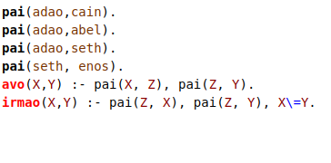

1 -

**a) Quem são os filhos de Adão?**

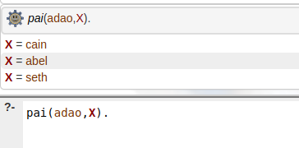

**b) Quem são os netos de Adão?**

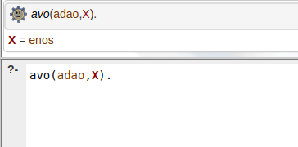

**c) Quem são os tios de Enos?**

nova regra

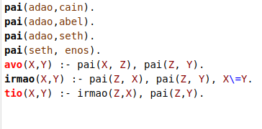

resultado

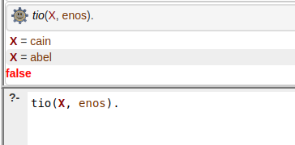

1.2

**a) Usando fatos, defina as relações pai e mãe. Em seguida, consulte o**

**sistema para ver se suas definições estão corretas.**

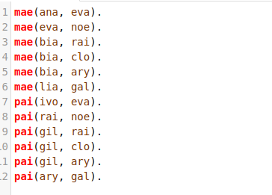

**b) Acrescente ao programa os fatos necessários para definir as relações**

**homem e mulher. Por exemplo, para estabelecer que Ana é mulher e**

**Ivo é homem, acrescente os fatos mulher(ana) e homem(ivo).**

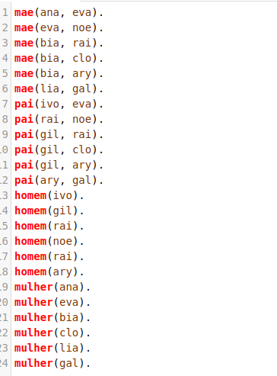

**c) Usando duas regras, defina a relação gerou(X,Y) tal que X gerou Y**

**se X é pai ou mãe de Y. Faça consultas para verificar se sua definição**

**está correta. Por exemplo, para a consulta gerou(X,eva) o sistema**

**deverá apresentar as respostas X = ana e X = ivo.**



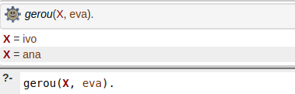

**d) Usando relações já existentes, crie regras para definir as relações fi-**

**lho, filha, tio, tia, primo, prima, avô e avó. Para cada rela-**

**ção, desenhe o grafo de relacionamentos, codifique a regra correspon-**

**dente e faça consultas para verificar a corretude.**

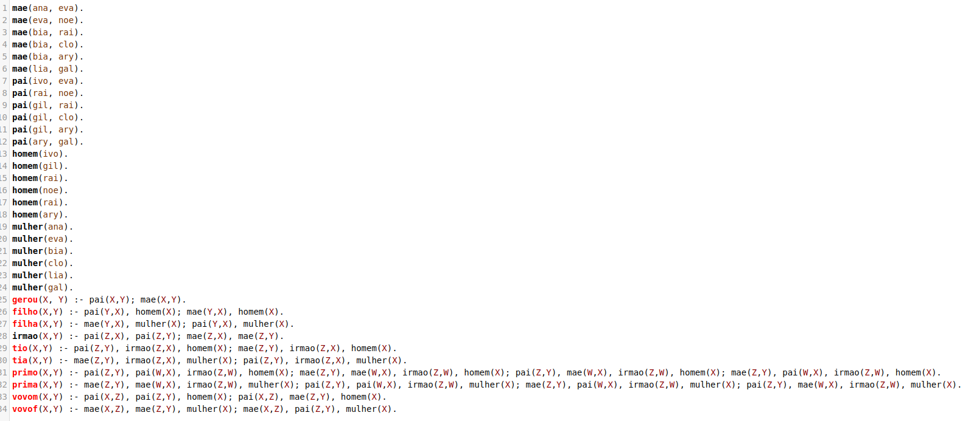

**1.3. Codifique as regras equivalentes às seguintes sentenças:**

**a) Todo mundo que tem filhos é feliz.**

**b) Um casal é formado por duas pessoas que têm filhos em comum.**



Pág 11

**2.1. Inclua no Programa 2.1 uma regra para o predicado dens(P,D), que**

**relaciona cada país P à sua densidade demográfica correspondente D.**

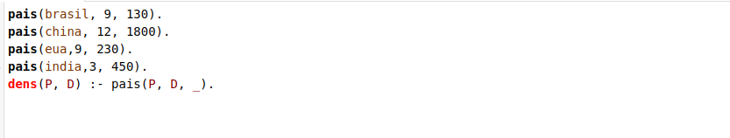

**Em seguida, faça consultas para descobrir:**

**a) qual a densidade demográfica de cada um dos países;**

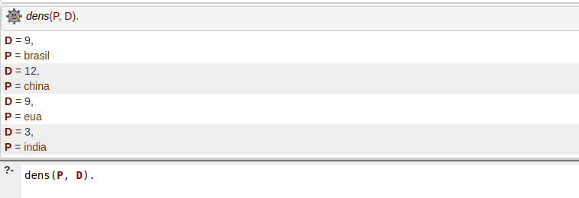

**b) se a Índia é mais populosa que a China.**

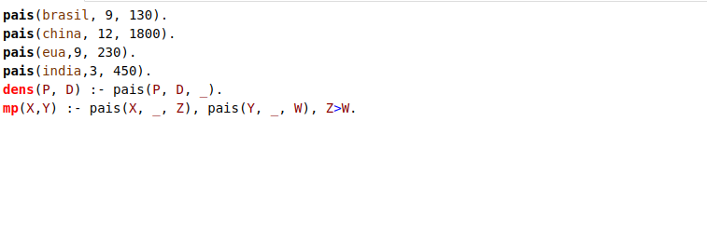

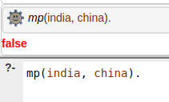

**2.2. Inclua no Programa 2.2 as informações da tabela abaixo e faça as con-**

**sultas indicadas a seguir:**

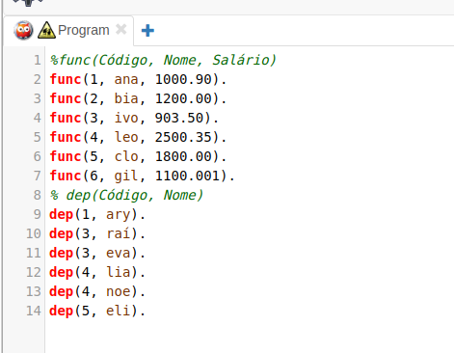

**a) Quem tem salário entre R$ 1500,00 e R$ 3000,00?**



**b) Quem não tem dependentes e ganha menos de R$ 1200,00?**



**c) Quem depende de funcionário que ganha mais de R$ 1700,00?**



**2.3. Inclua no Programa 2.3 as seguintes regras:**

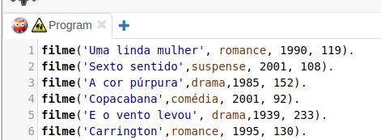

**a) Um filme é longo se tem duração superior a 150 minutos.**

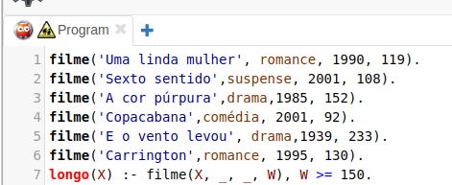

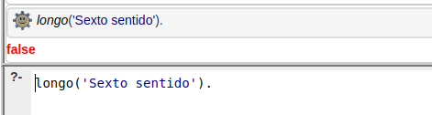

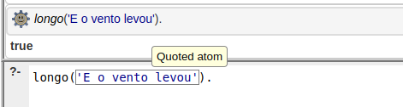

**b) Um filme é lançamento se foi lançado a menos de 1 ano.**

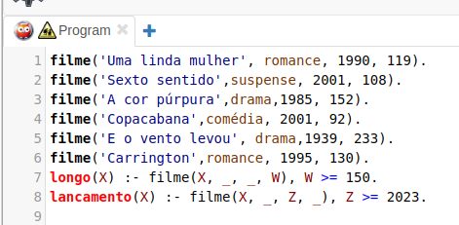

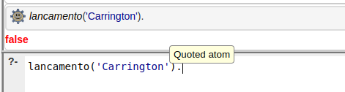

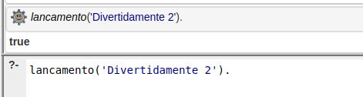

2.4. Codifique um programa contendo as informações da tabela abaixo e faça

as consultas indicadas a seguir:

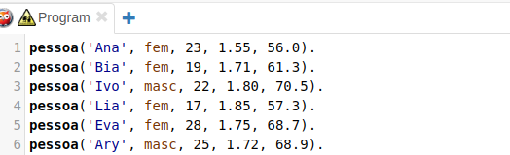

a) Quais são as mulheres com mais de 20 anos de idade?

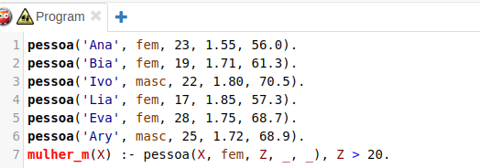

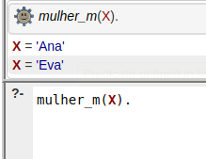

b) Quem tem pelo menos 1.70m de altura e menos de 65kg?

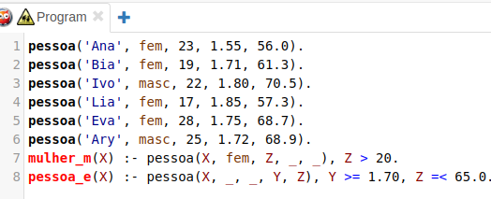

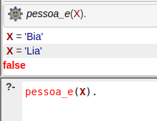

c) Quais são os possíveis casais onde o homem é mais alto que a mulher?

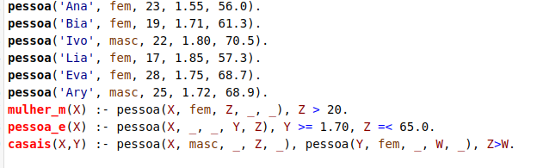

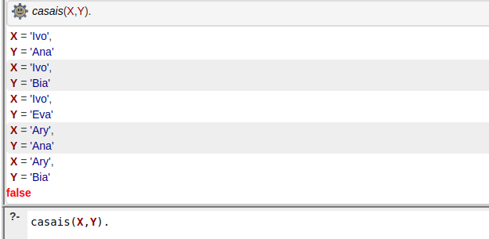

**2.5. O peso ideal para uma modelo é no máximo 62.1*Altura–44.7 . Além**

**disso, para ser modelo, uma mulher precisa ter mais que 1.70m de altu-**

**ra e menos de 25 anos de idade. Com base nessas informações, e conside-**

**rando a tabela do exercício anterior, defina um predicado capaz de recu-**

**perar apenas os nomes das mulheres que podem ser modelos.**

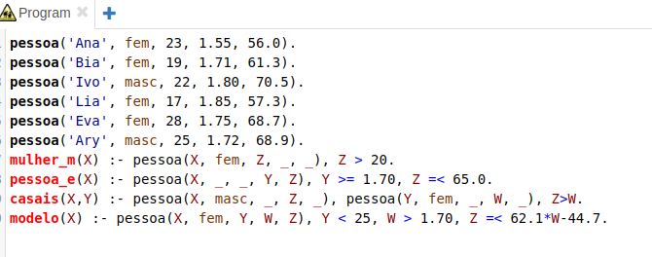

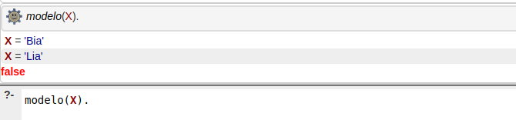

**3.1. O programa a seguir associa a cada pessoa seu esporte preferido.**

**joga(ana,volei).**

**joga(bia,tenis).**

**joga(ivo,basquete).**

**joga(eva,volei).**

**joga(leo,tenis).**

**Suponha que desejamos consultar esse programa para encontrar um**

**parceiro P para jogar com Leo. Então, podemos realizar essa consulta de**

**duas formas:**

**a) ?- joga(P,X), joga(leo,X), P\=leo.**

**b) ?- joga(leo,X), joga(P,X), P\=leo.**

**Desenhe as árvores de busca construídas pelo sistema ao responder cada**

**uma dessas consultas. Qual consulta é mais eficiente, por quê?**

DÚVIDA

**3.2. O predicado num classifica números em três categorias: positivos, nulo e**

**negativos. Esse predicado, da maneira como está definido, realiza retro-**

**cesso desnecessário. Explique por que isso acontece e, em seguida, utilize**

**cortes para eliminar esse retrocesso.**

**num(N,positivo) :- N>0.**

**num(0,nulo).**

**num(N,negativo) :- N<0.**

Motivos: Acredito que seja a ordem das regras que atrapalham a escolha do melhor argumento, fora que não há cortes para impedir a existência de novas execuções.

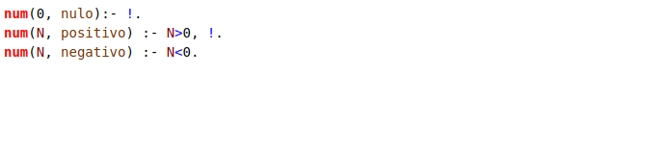

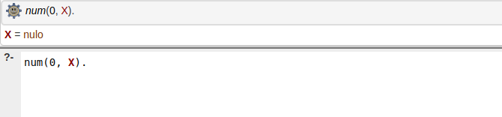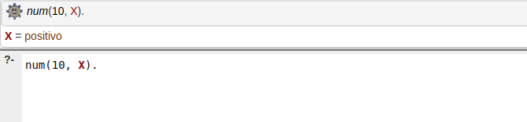

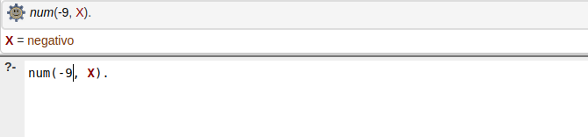

**3.3. Suponha que o predicado fail não existisse em Prolog. Qual das duas**

**definições a seguir poderia ser corretamente usada para causar falhas?**

**a) falha :- (1=1).**

**b) falha :- (1=2).**

O b, pois 1 não é igual a 2. No caso, 1 é diferente de 2, consequentemente a segunda opção é mais provável de conceder uma falha.

**3.4. Considere o programa a seguir:**

**animal(cão).**

**animal(canário).**

**animal(cobra).**

**animal(morcego).**

**animal(gaivota).**

**voa(canário).**

**voa(morcego).**

**voa(gaivota).**

**dif(X,X) :- !, fail.**

**dif(_,_).**

**pássaro(X) :- animal(X), voa(X), dif(X,morcego).**

**Desenhe a árvore de busca necessária para responder a consulta**

**?- pássaro(X).**

**Em seguida, execute o programa para ver se as respostas do sistema cor-**

**respondem àquelas que você encontrou.**

Inicialmente o sistema vai procurar todos os animais e guarda todos eles, mas depois filtra todos os animais que voam e guardam em X. Ele compara na função diff, que compara esses animais que voam com o morcego. Se forem iguais ao morcego falha, se for igual volta. O certo era voltar canário e gaivota.

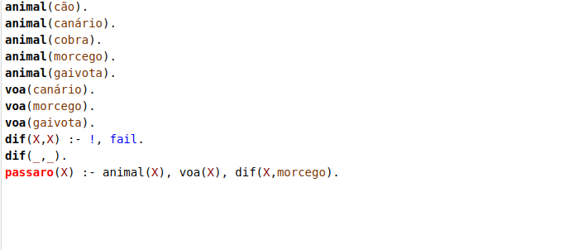

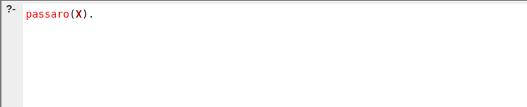

**4.1. Defina um predicado recursivo para calcular o produto de dois números**

**naturais usando apenas soma e subtração**.

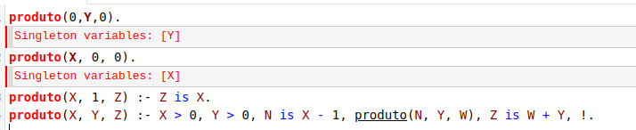

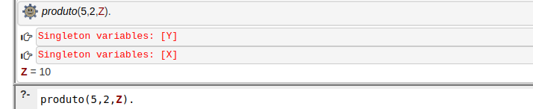

**4.2. Defina um predicado recursivo exibir um número natural em binário.**

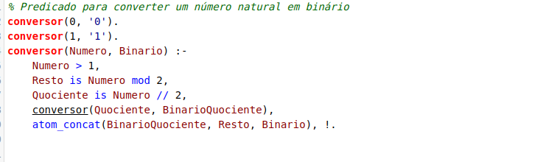

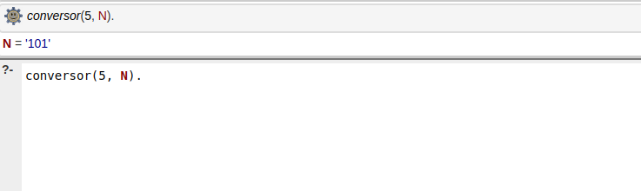

**4.3. O grafo a seguir representa um mapa, cujas cidades são representadas**

**por letras e cujas estradas (de sentido único) são representados por nú-**

**meros, que indicam sua extensão em km.**

**a) Usando o predicado estrada(Origem,Destino,Km), crie um pro-**

**grama para representar esse mapa.**

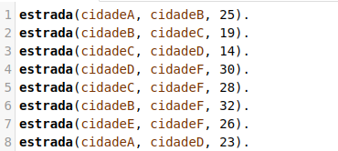

**b) Defina a relação transitiva dist(A,B,D), que determina a distância**

**D entre duas cidades A e B.**

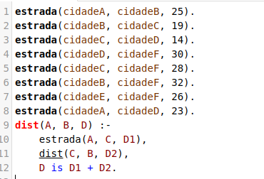

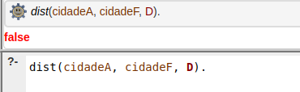

Fazer o merge de 02 listas:

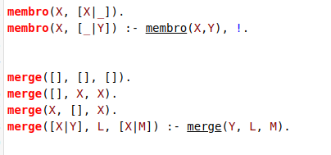

Algoritmo merge_sort